Champignons de Paris à la crème
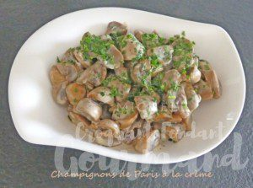 Pour 4 à 5 Croquants-Gourmands
- 1 kg de champignons de Paris
- 3 gousses d'ail
- 125 g de crème fraîche
- 1 bouquet de persil
- sel & poivre du moulin
- 1 càs d'huile d'olive
Nettoyer les champignons et les rincer rapidement sous un filet d'eau.
Éplucher et dégermer l'ail et le hacher finement.
Couper les champignons en gros quartiers.
Faire revenir les champignons dans l'huile d'olive.
Dès qu'ils commencent à réduire, ajouter l'ail haché et laisser finir de cuire en remuant souvent jusqu'à ce que l'eau de végétation soit complètement évaporée.
Saler.
À ce stade le plat peut attendre l'heure du repas.
Un moment avant de passer à table, incorporer la crème fraiche, porter à ébullition et laisser frémir le temps que la sauce devienne onctueuse.
Rectifier l'assaisonnement en sel & poivrer.
Saupoudrer de persil ciselé et servir bien chaud.

